Tác hại của Thuốc lá điện tử.
Gần đây, tình trạng trẻ vị thành niên, học sinh hút thuốc lá đang diễn biến phức tạp và có chiều hướng gia tăng. Thực trạng này không chỉ ảnh hưởng đến sức khỏe của chính bản thân các em, mà còn ảnh hưởng đến sức khỏe của bạn bè và người xung quanh

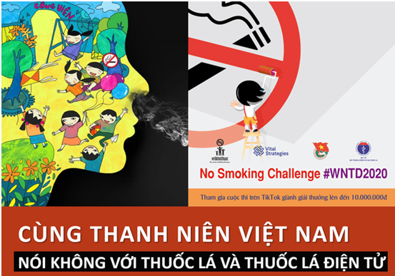
Thuốc lá điện tử là gì?
Thuốc lá điện tử là loại mô phỏng hình dạng và chức năng của thuốc lá thông thường, hoạt động bằng cách sử dụng thiết bị điện tử có hệ thống pin sạc làm nóng dung dịch lỏng hòa tan. Chất lỏng sau khi được đốt cháy sẽ biến thành một luồng khói có hương thơm và có chứa nicotin để người sử dụng hít vào luồng hơi có mùi vị và cảm giác giống thuốc lá thật.
Thuốc lá điện tử hiện nay len lỏi vào trường học bằng cách giả dạng son môi, USB, bút, hoặc dạng hình khẩu súng…với nhiều hương vị hấp dẫn như vani, nước hoa, gà rán, hoa quả (chuối, xoài, dâu, cam, táo, nho), kẹo (như kẹo anh đào, kẹo bông gòn, kẹo chocolate, bạc hà)... Nó được ví như "cạm bẫy hương vị".
Sau đây là 8 tác hại của thuốc lá điện tử:
1. Gây viêm phổi
Các hóa chất hương liệu được sử dụng trong thuốc lá điện tử có thể gây ảnh hưởng nghiêm trọng đến sức khỏe người dùng.
2. Gây ảnh hưởng não và thận
Chất lỏng trong thuốc lá điện tử khi được bay hơi bị nhiễm với kim loại nặng từ cuộn dây trong thiết bị điện tử sẽ tạo ra các hợp chất gây nguy hại cho cơ thể. Các kim loại độc hại như chì sẽ dễ dàng tích tụ trong cơ thể gây tổn thương cho não, thận và các cơ quan quan trọng khác.
3. Gây nghiện
Thuốc lá điện tử chứa nicotine là chất gây nghiện, người sử dụng nó bắt buộc phải dùng tiếp, nếu không sẽ vật vã khó chịu, không dứt ra được. Nicotine trong thuốc lá điện tử gây hại cho sự phát triển não bộ ở trẻ em, gây suy giảm trí nhớ. Nicotine còn gây ra suy giảm miễn dịch, giảm sức đề kháng…
4. Gây ra bệnh tim
Các nghiên cứu gần đây đã tìm thấy mối liên hệ giữa việc sử dụng thuốc lá điện tử và các vấn đề sức khỏe nghiêm trọng như gây đau tim. Nicotine có trong thuốc lá điện tử có thể ảnh hưởng đến lưu lượng máu, làm tăng nguy cơ đau tim, đột quỵ và thậm chí là mắc bệnh về tim mạch..
5. Làm tăng nguy cơ chấn thương
Thuốc lá điện tử sử dụng pin lithium-ion để làm nóng cuộn dây và tạo ra hơi khói. Nếu pin bị hỏng sẽ làm cho thiết bị thuốc lá trở nên quá nóng, dễ bắt lửa hoặc thậm chí phát nổ
6. Tác hại với trẻ nhỏ
Hương liệu được sử dụng trong thuốc lá điện tử như hương chocolate hoặc hương kẹo bông không chỉ hấp dẫn người lớn mà còn kích thích sự tò mò của trẻ nhỏ. Nicotine trong thuốc lá điện tử gây hại cho sự phát triển não bộ ở trẻ em, gây suy giảm trí nhớ, gây ra suy giảm miễn dịch, giảm sức đề kháng.Nếu không để thuốc lá điện tử xa tầm tay của trẻ nhỏ thì chúng có thể chạm vào, uống hoặc hít chất lỏng trong thiết bị. Trẻ cũng có thể vô tình cho chất lỏng vào mắt hoặc đổ trên da dẫn đến bệnh nặng hoặc tử vong.
7. Thuốc lá điện tử khiến cho hơi thở có mùi
Hơi được tạo ra bởi thuốc lá điện tử có chứa các hạt nhỏ có thể gây kích ứng hoặc làm hỏng mô phổi khiến người hút dễ bị đau ngực hoặc gặp các vấn đề về hơi thở. Nếu người sử dụng cả thuốc lá điện tử và thuốc lá điếu thì hơi thở còn nặng mùi trầm trọng hơn nữa.
8. Gây ung thư, đột quỵ
Thuốc lá điện tử tiện dụng với các ống dung dịch được đóng gói cho hàng trăm hơi hút, hầu như không có định lượng về nồng độ nicotine trong mỗi ml. Điều này dẫn đến nguy cơ người sử dụng tăng liều lượng, mức độ dung nạp nicotine và gây nguy cơ ngộ độc cấp tính, gây ra đột quỵ não, hen, ung thư phổi…
Thuốc lá điện tử, là kẻ giết người thầm lặng, là tác nhân gây ra biết bao nhiêu bệnh tật, vẫn từng ngày, từng giờ đầu độc cả thế giới này, cần phải được loại khỏi môi trường sống của con người. Mọi người hãy nói không với thuốc lá điện tử và cần phải tránh xa , để không bị mê hoặc, lôi kéo bởi thuốc lá điện tử, để xây dựng một thế hệ trẻ khỏe mạnh, hạn chế bệnh tật, góp phần nâng cao chất lượng cuộc sống, chất lượng giống nòi, dân tộc.
Cuối cùng cô khuyên các bạn học sinh nên nhận biết sớm những tác hại của thuốc lá điện tử với sức khỏe để tránh xa khói thuốc có thể gây chết người này.

